Весной 2013 года мы начали поставки по ценам изготовителя бегущих строк и светодиодных табло (далее – табло). Данная статья описывает основные виды этих изделий и раскрывает их возможности.
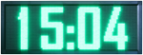 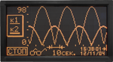 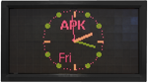 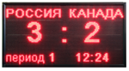
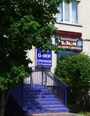 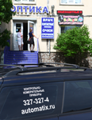
Общая информация об устройстве светодиодных табло
Основные компоненты светодиодных табло – это светодиодные модули, контроллер и блок питания.
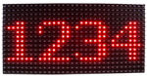 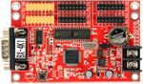 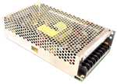
Светодиодные модули
Светодиодный модуль представляет собой прямоугольную панель с расположенными на ней по квадратной сетке светодиодами. Модули стыкуются друг с другом по горизонтали и вертикали, составляя табло нужного размера. Основными параметрами модулей являются цвет (или цвета) свечения, яркость свечения и шаг светодиодов.
Модули с шагом 10 мм хороши для применения на улице, т.к. имеют более высокую яркость и формируют крупное изображение, благодаря чему становится возможным восприятие информации при высокой освещенности и с большого расстояния.
Модули с шагом 4,75 мм больше подходят для помещений, позволяя отобразить больше информации при меньших габаритах табло.
Сравнительная таблица используемых нами модулей
Шаг светодиодов, мм | Цвет | Разрешение | Размеры, мм | Яркость, кд/м², не менее
10 |  | 32×16 | 320×160 | 1000
10 |  | 32×16 | 320×160 | 1000
10 |  | 32×16 | 320×160 | 1000
10 |  | 32×16 | 320×160 | 1000
10 |  | 32×16 | 320×160 | 1000
10 |  | 32×16 | 320×160 | 3000
4,75 |  | 64×32 | 304×152 | 100
4,75 |  | 64×32 | 304×152 | 200
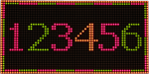 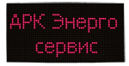 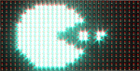 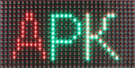 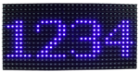
Контроллеры
Контроллер – устройство, которое хранит в себе программу с отображаемой информацией, формирует изображение на табло и обеспечивает связь с компьютером для загрузки программы. Также к контроллеру могут подключаться датчик температуры, датчик температуры и влажности и ИК-приемник сигнала пульта дистанционного управления.
При заказе светодиодного табло наши специалисты сами подберут подходящую для ваших задач модель контроллера.
Каждый контроллер содержит часы реального времени, что позволяет отображать на табло время и дату, осуществлять смену выводимой информации по заданному расписанию и менять яркость свечения в зависимости от времени суток. Часы работают от собственного элемента питания, что позволяет поддерживать их ход при отключении табло от питающей сети.
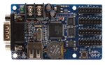 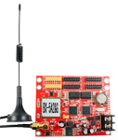
Блок питания
Блок питания преобразует сетевое напряжение ~220В в необходимое для питания контроллера и модулей постоянное напряжение 5В. Модель блока питания выбирается нами исходя из потребляемой модулями и контроллером мощности. В большие табло устанавливается несколько блоков питания. Возможно изготовление табло с питанием от постоянного напряжения 12...24В.
Корпус табло выполняется из окрашенного алюминиевого профиля, соединительных уголков и пластиковой задней стенки. Для улучшения внешнего вида изделия модули могут быть закрыты бесцветным или цветным оргстеклом или поликарбонатом.
Табло собираются в основном на заказ, поэтому возможно заранее согласовать способ их установки, расположение вывода кабелей и другие конструктивные нюансы.
Варианты исполнения светодиодных табло
Существует три основных варианта исполнения табло:
- Для использования на улице – изделие может работать на улице без дополнительной защиты от атмосферных осадков. Основное назначение – вывеска, наружная реклама.
- Для использования на улице под навесом – необходима защита от попадания дождя и снега.
- Для использования в помещениях.
Связь с компьютером
Все действия по программированию табло выполняются на компьютере с применением специализированных программ от производителей контроллеров. При этом постоянное подключение табло к компьютеру не требуется – можно составить программу заранее, а потом произвести подключение и загрузить программу.
Для конфигурирования отображаемой на табло информации не нужно иметь специальных технических знаний – достаточно основных навыков работы с компьютером. В процессе работы на мониторе можно видеть, как информация будет выглядеть на табло.
Возможно изготовление табло со следующими вариантами связи с компьютером:
- RS-232 (COM-порт) – проводное соединение до нескольких метров;
- RS-485 – проводное соединение на десятки и сотни метров;
- Ethernet – подключение к локальной вычислительной сети;
- Wi-Fi – подключение к беспроводной сети;
- USB-host – загрузка программы и настроек через USB-флешку;
- GPRS – подключение через Интернет посредством сети GSM.
Возможности отображения информации
Прилагаемое программное обеспечение предоставляет пользователю широкие возможности по выводу информации на табло.
Зоны
Табло можно разделить на произвольное количество независимых прямоугольных зон, каждая из которых будет содержать объект одного из следующих типов:
- Текст. Неподвижный текст или текст с прокруткой по горизонтали или вертикали. Возможно задать тип и размер шрифта, выбрать эффекты – полужирный шрифт, подчеркнутый шрифт, курсив, увеличенный межсимвольный интервал.
- Графика. Созданный во внешней программе рисунок, статический или анимированный.
- Дата и время. Время суток, число, месяц год в цифровом формате. Возможно выбрать отображаемые параметры, формат отображения, вид и размер шрифта.
- Аналоговые часы. Отображение часов со стрелками с возможностью настройки вида.
- Обратный или прямой отсчет. Отсчет до/от заданного момента даты и времени.
- Температура и влажность. В случае изготовления табло с цифровым датчиком температуры или температуры и влажности, можно вывести значения этих параметров в одну из зон.
Имеется возможность отображения неподвижной или анимированной узорной рамки по периметру зоны.
Эффекты
Для объектов текстового и графического типа можно применить анимированные эффекты – прокрутка, мерцание, «снегопад», «занавес», «лазер» и другие. Скорость анимации можно менять.
Программы
Назовем набор одновременно отображаемых зон программой. Можно создать много независимых программ, которые будут выполняться одна за другой по циклу, длительность выполнения каждой программы при этом задается индивидуально. Также для программы можно задать календарную дату и время, когда она будет выполняться, что позволяет, например, выводить поздравления с праздниками в определенные дни или специальные сообщения в нужные дни недели и/или в нужное время суток.
Возможно изготовление табло с пультом дистанционного управления, позволяющего производить ручное переключение программ.
Имеется возможность отображения неподвижной или анимированной узорной рамки по периметру табло.
Управление яркостью
В наших табло есть функция 16-ступенчатой регулировки яркости свечения модулей. Яркость можно либо установить вручную с компьютера или пульта ДУ, либо настроить разную яркость для разного времени суток.
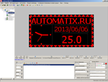
Периферийные устройства
Датчик температуры
Возможно изготовление табло с цифровым датчиком температуры, что придает изделию функциональность термометра. Диапазон температур −55...125°С, абсолютная погрешность ±0,5°С (в диапазоне −10...85°C).
Датчик температуры и влажности
Датчик предназначен для отображения на табло температуры и относительной влажности воздуха; может иметь стандартную (S1) или повышенную (S2) точность.
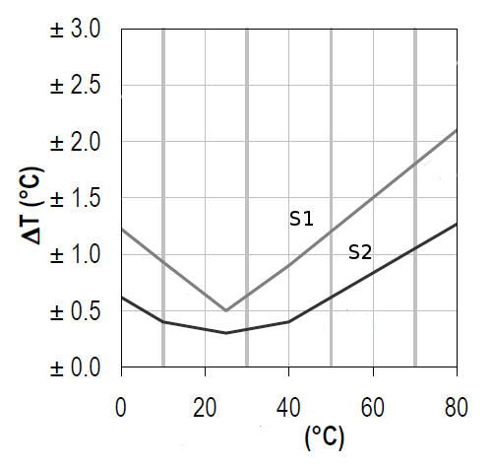 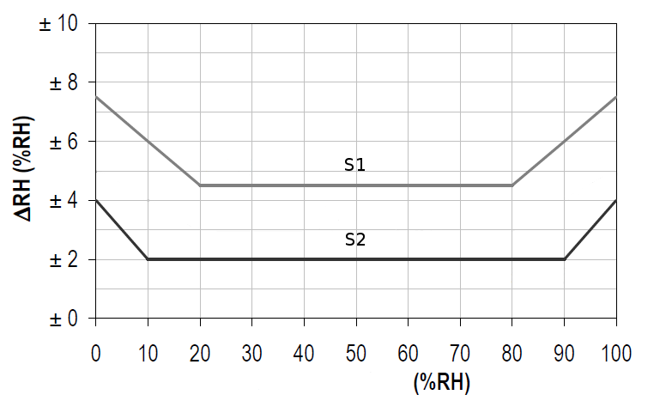
Пульт дистанционного управления
Светодиодные табло могут быть оборудованы инфракрасным пультом дистанционного управления, который может быть использован для выбора, сброса, запуска или остановки выполняемой программы, включения и выключения табло, регулировки яркости и включения тестового режима.
Обращайтесь!
Если вы решили приобрести у нас бегущую строку или светодиодное табло, или у вас есть вопросы по возможностям и характеристикам данных изделий, пишите и звоните!
С примерами продукции можно ознакомиться в нашем офисе.
Контактная информация
Ссылки
Формирование названий бегущих строк и светодиодных табло

